최적화 전후 Benchmark 보고서
엔진 모형 검사 프로젝트 | 평가영역 5: 경량화·성능 Benchmark | v1.2
프로세스 메모리 약 49% 감소 · 고정 조건 검출 결과 유지
현재 운영 중인 M1·M2를 동일 Jetson에서 원본 PyTorch FP32와 비교했다. 학습 모델의 ONNX·TensorRT 변환과 장치 실행을 연결하고, 속도·메모리·검출 성능을 함께 측정해 엣지 배포의 성과를 확인했다.
원본 사진 | 비교 조건 | 본 측정 실행 | 지연시간 원본
E03 72장 | M1/M2 × PT/TRT | 12회 (조건별 3회) | 4,320개 구간

핵심 성과와 전후 비교
검토 항목 | M1 부품 검출 | M2 엔진 전체 검출
프로세스 RSS 관측 최대 | 1,250.5 → 636.9 MiB  약 49.1% 감소 | 1,263.8 → 649.7 MiB  약 48.6% 감소
고정 조건 TP / FP / FN | PT·TRT 모두 192 / 0 / 0 | PT·TRT 모두 72 / 0 / 0
mAP50–95 (0~1) | 0.639911 → 0.640873 | 0.836717 → 0.836629
평균 지연시간 | 29.313 → 29.022 ms  약 0.99% 감소 | 29.480 → 30.266 ms  약 2.67% 증가
처리량 | 34.06 → 34.41 image/s | 33.87 → 33.00 image/s

핵심 성과는 실행 메모리 효율이다. TensorRT의 RSS 관측 최대는 48.6~49.1% 감소했고, E03 고정 조건의 TP·FP·FN은 두 백엔드에서 같았다. 평균 처리 시간은 모델별 약 30ms였다. 평균 지연시간은 M1 약 1% 감소·M2 약 2.7% 증가로, 가속보다 메모리 절감 효과가 뚜렷했다.

평가항목과 실증 근거
평가기준 | 보고서 위치 | 대표 원자료
ONNX·TensorRT 변환 | 2쪽, 15쪽 | provenance/ · model_hashes.json
동일 조건의 비교 | 3–4쪽 | protocol.json · environment_effective.json
FPS·Latency·메모리·정확도 | 5–11쪽 | 각 raw/summary CSV · accuracy.json
검증 과정·성과·개선 방향 | 12–14쪽 | 측정 보완·복귀·후속 계획

근거: [R0] 평가표 1쪽 영역 5. [B01–B06] 측정 원문. 화살표는 PT → TensorRT. 지연시간은 전처리·후처리 포함; RSS는 본 측정 구간의 100ms 샘플 관측 최대. P/R 기준은 confidence 0.25, 정답 IoU 0.50.

01 비교 모델과 변환 이력
동일 학습 가중치의 변환·배포 이력과 실제 실행 파일을 연결해, 현재 운영 모델을 대상으로 비교했다.
항목 | M1 | M2
역할 / 클래스 | 부품 검출 / gray_pipe, exhaust_top, symbol_module | 엔진 전체 검출 / product_envelope
운영 패키지 | dynamic_parts_005 | envelope_v007_fp16
가중치 계통 | CFA8507_original_PT_fp16_head32 | envelope_v004_E01_E02_144
원본 PT 파일 크기 | 5.20 MiB (5,456,154 B) | 5.20 MiB (5,449,562 B)
ONNX 파일 크기 | 10.08 MiB (10,566,638 B) | 10.08 MiB (10,564,980 B)
운영 plan 파일 크기 | 9.62 MiB (10,092,164 B) | 12.93 MiB (13,556,092 B)
입력 / 출력 | [1,3,640,640] / [1,7,8400] | [1,3,640,640] / [1,5,8400]
TRT 정밀도 정책 | FP16 + head FP32  빌드 기록의 FP32 지정 레이어 77개 | FP16 + backbone FP32  빌드 기록의 FP32 지정 레이어 208개

변환 단계별 기록
단계 | 확인된 설정과 증빙
PT → ONNX | Ultralytics YOLO.export 8.4.146; imgsz 640, batch 1, dynamic=False, half=False, nms=False, simplify=False, opset=12. 각 export.json에 원본 PT 및 ONNX 해시를 보존했다.
ONNX → TensorRT | TensorRT 10.3.0 Builder API; workspace 1 GiB, optimization_level=3, max_aux_streams=0, TF32=False, precision_constraints=OBEY. 입력·출력은 float32이다.
운영 파일 연결 | export → build_manifest → 제품 manifest → 실제 장치 파일 관측의 SHA-256을 연결했다. 본 측정 run.json에도 실행한 PT 또는 plan 해시가 기록된다. 전체 해시는 15쪽에 기재했다.

원본 PT에도 eval·fuse·inference_mode를 적용하고, TensorRT는 배포된 native .plan을 직접 실행했다. 양쪽 모두 실제 추론 경로를 사용해 학습 모드나 불필요한 작업이 비교에 섞이지 않도록 했다.
정밀도 구성: M1은 FP16+head FP32, M2는 FP16+backbone FP32다. 실행 메모리 감소는 이 혼합정밀도 운영 모델에서 확인한 결과다. plan 파일 크기는 PT보다 크며, 파일 용량과 실행 중 RSS는 구분한다. 빌드 당시 parity 기록과 이번 비교 시험도 각각 보존했다.
근거: [B02] protocol.json; [B08] provenance/M1·M2/{export,build_manifest,manifest}.json; model_hash_verification.json. 레이어 수는 빌드 설정 목록 수이며 실행 레이어별 프로파일링 결과가 아니다.

02 장치와 실행 환경
측정일 2026-10-19 | 채택 프로토콜 attempt002 | 기록된 실제 환경 기준
구분 | 측정 조건
장치 | jetson-07 / NVIDIA Jetson Orin Nano Engineering Reference Developer Kit Super / aarch64
운영 릴리스 | engine-integrated-32c484ac6aeb07f1
운영체제 / L4T | Ubuntu 22.04 / L4T 36.4.7
Python / GPU 프레임워크 | Python 3.10.12 / PyTorch 2.8.0 / CUDA 12.6 / TensorRT 10.3.0
평가·영상 라이브러리 | Ultralytics 8.4.118 / NumPy 1.26.4 / OpenCV 5.0.0
전력 모드 | 기존 25W mode 1 유지. 전력 모드·클록 고정 설정을 변경하지 않음.
메모리 / 시스템 부하 | GNOME 데스크톱은 유지. 비교하는 ML 백엔드는 순차적으로 별도 프로세스에서 적재.
입력 처리 | OpenCV 스레드 1; PT torch 스레드 1; 디스크 읽기·PNG 디코딩 후 메모리에 원본 72장 준비.
PT 수치 설정 | float32 파라미터, AMP OFF, matmul TF32 OFF, cuDNN TF32 OFF, cuDNN benchmark=False
장비 영향 통제 | 운영 검사 서비스를 일시 정지하고 경쟁 Python/CUDA 점유자를 점검한 후 측정. PLC 운전·신규 촬영 없음.

기존 운영 환경을 활용한 실행 구성
사전 점검에서 확인한 NumPy 2.2.6과 PyTorch 간 호환 문제는 기존 NumPy 1.26.4 overlay 재사용으로 해소했다. 환경을 재설치하지 않고 운영에 사용하던 호환 경로로 측정했으며, 유효 환경과 초기 점검 기록을 함께 남겼다.
재사용 경로: /home/jetson/oned_device_bench/
env_candidates/numpy_compat_001/overlay

환경 기록과 비교 범위
L4T·CUDA·TensorRT 등 실제 실행 버전을 기록했다. nvidia-jetpack 메타 패키지는 미설치였고 jetson_clocks --show는 권한 제한이 있어, 동작 중 온도·클록·사용률은 tegrastats 원문으로 보완했다.
비교는 동일 장치·25W 설정에서 백엔드를 순차 실행한 조건이다. GNOME 부하와 동적 클록은 유지했으며, 반복별 변동도 결과표에 함께 제시했다.
근거: [B03] environment.json, environment_effective.json, telemetry_raw.jsonl; [B02] protocol.json; [B09] protocol_revisions/000_preflight_before_overlay.json 및 초기 adapter 실패 기록.

03 정상·결품 입력과 반복 측정 설계
정상과 다섯 결품 상태를 각 12장씩 구성한 E03 전체 72장으로 비교했다.
촬영 상태 | 사진 수 | M1 정답 박스 | M2 정답 박스
정상 | 12 | 48 | 12
왼쪽 파이프 결품 | 12 | 36 | 12
오른쪽 파이프 결품 | 12 | 36 | 12
배기 부품 결품 | 12 | 36 | 12
문양 부품 결품 | 12 | 36 | 12
대상 부품 전체 결품 | 12 | 0 | 12
합계 | 72 | 192 | 72

E03 D145–D216, 원본 1280×720을 공통 letterbox로 640×640에 맞췄다. 내부 영상은 640×360, 위·아래 padding은 각각 140픽셀이다. padding 값 114, BGR→RGB, /255, float32를 적용하며 crop·증강은 하지 않았다. M1·M2의 정답 라벨은 별도다.

실행 수와 순서
항목 | 고정 내용
본 측정 | 4조건 × 새 프로세스 3회 × 360회 = 4,320구간. 조건당 1,080구간.
각 프로세스 | 모델 로드 → 첫 호출 별도 기록 → 예열 50회 → 72장 5회 순환 측정. 프로세스 사이 5초 대기.
순서 | 반복 1·3: M1 PT→TRT, M2 PT→TRT. 반복 2: M1 TRT→PT, M2 TRT→PT.
정확도 | 조건별 첫 반복에서 72장을 추가 추론. 한 raw 출력을 고정 cutoff와 mAP 경로에 각각 적용.
중단·배제 | 이상치 임의 삭제 없음. 최초 실패 시도는 attempt001/에 별도 보존하고, 수정 후 12회를 모두 새로 수행.

시간의 시작과 끝
측정 포함: 메모리의 원본 → 전처리 → GPU 추론 완료 → CPU 출력 → NMS·역좌표 변환 완료.
측정 제외: 파일 읽기, PNG 디코딩, 모델 로드, 첫 호출, 예열, 결과 그림·로그 파일 저장.
개별 지연은 perf_counter_ns의 차이로 계산하며, PT는 CUDA 동기화, TensorRT는 native 실행 스트림과 장치→호스트 전송 완료를 확인한다. 처리량은 완료 이미지 수 ÷ 측정 루프의 실제 경과시간이다. 루프의 작은 메모리 기록 비용은 포함하므로 1/평균지연과 완전히 같지는 않다.
근거: [B02] protocol.json; [B04] input_manifest.csv, ground_truth.json; [B05] latency_raw.csv 및 run.json. 전체 대상 결품은 엔진 몸체를 유지한 부품 결품 상태다.

04 실행 메모리 효율: RSS 약 49% 감소
동일 E03 입력의 모델별 실행에서 TensorRT의 프로세스 RSS 관측 최대가 약 절반으로 낮아졌다.
조건 | RSS 관측 최대  MiB | 기준 대비 RSS  최대 증가 MiB | 시스템 사용량 추정  관측 최대 MiB
M1 PT | 1,250.5 | 620.0 | 3,051.4
M1 TRT | 636.9 | 301.9 | 2,683.6
M2 PT | 1,263.8 | 629.1 | 3,072.6
M2 TRT | 649.7 | 314.6 | 2,683.1

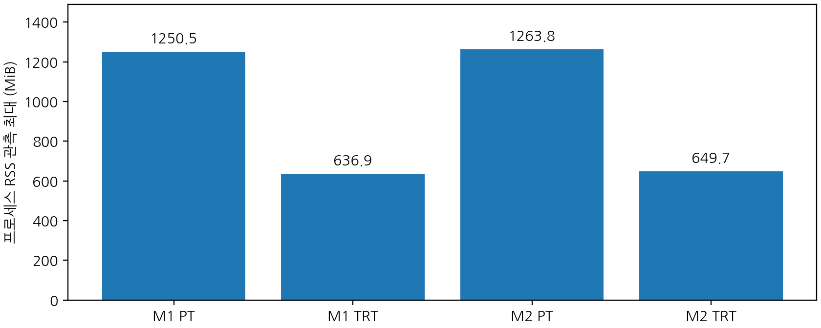
그림 1. 본 측정 구간의 프로세스 RSS 관측 최대. 백엔드별 3회 중 최댓값이며 100ms 간격으로 수집했다.
M1은 1,250.5→636.9MiB로 49.1%, M2는 1,263.8→649.7MiB로 48.6% 감소했다. 기준 대비 RSS 최대 증가량도 M1 620.0→301.9MiB, M2 629.1→314.6MiB로 낮아졌다. 단독 모델 실행에서 확인한 구체적인 자원 효율 성과다.

메모리 지표의 기준
RSS는 라이브러리와 입력 이미지를 포함한 측정 프로세스의 메모리다. 기준값은 동일 72장과 각 백엔드 라이브러리를 준비한 뒤 모델 구성 전에 기록했다. 따라서 감소율은 GPU 전용 메모리나 모델 파일 크기 대신 프로세스 RSS에 적용한다.
RSS는 /proc/self/status, 시스템 사용량 추정은 MemTotal−MemAvailable로 수집했다. 범위가 겹쳐 합산하지 않으며, 로드·예열·측정 단계별 기록은 memory_summary.csv에서 확인할 수 있다.
100ms 샘플링의 관측 최대값을 사용했다. 샘플이 없는 짧은 단계는 미관측으로 표시했고 GPU 전용 메모리는 별도 측정하지 않았다.
근거: [B06] memory_raw.csv, memory_summary.csv; [B02] memory; [B13] baseline 차감 및 최대값 재계산.

05 약 30ms의 모델별 처리 시간과 속도 비교
원본 PT와 TensorRT의 전처리·후처리 포함 처리 시간을 비교했다. 조건당 3회·1,080구간의 전체 결과다. 단위: ms, image/s.
조건 | 평균 | p50 | p95 | 최소 / 최대 | 처리량
M1 PT | 29.313 | 29.201 | 30.301 | 28.088 / 32.221 | 34.06
M1 TRT | 29.022 | 29.310 | 30.537 | 22.725 / 31.700 | 34.41
M2 PT | 29.480 | 29.529 | 30.042 | 28.566 / 30.412 | 33.87
M2 TRT | 30.266 | 30.415 | 30.683 | 26.053 / 31.445 | 33.00

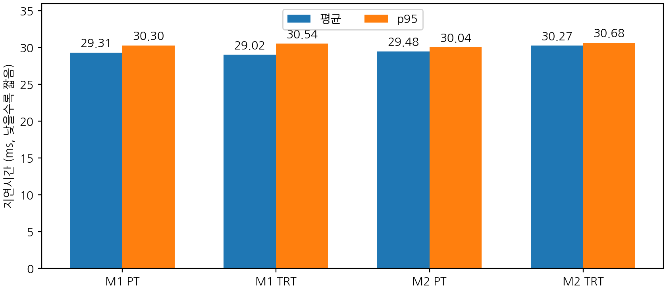
그림 2. 전체 지연시간 비교. y축은 0부터 표시했으며, p95는 전체 1,080구간의 95백분위수다.

속도와 메모리를 함께 본 해석
M1 평균 지연은 29.313→29.022ms로 0.291ms(0.99%) 줄었고 처리량은 34.41 image/s였다. p50은 29.201→29.310ms, p95는 30.301→30.537ms로 증가해 일관된 지연 개선으로 해석하지 않았다.
M2 평균 지연은 29.480→30.266ms로 0.786ms(2.67%) 늘었고 처리량은 33.00 image/s였다. 따라서 이번 적용의 주된 이점은 큰 속도 향상보다는 약 49%의 프로세스 RSS 감소와 근접한 검출 지표다.

측정 구간과 다음 개선 지점
처리량은 저장 사진을 각 모델에 개별 입력한 결과다. 실제 라인의 처리량은 자세 정렬·세 프레임 판정·DB·PLC를 포함하는 통합 시험에서 별도로 확인한다.
속도 차이의 원인을 좁히기 위한 다음 단계는 전처리·GPU·전송·후처리별 프로파일링이다. 현재는 GPU 커널 단독시간을 측정하지 않아 특정 단계의 병목을 확정하지 않았다.
근거: [B05] latency_raw.csv, latency_summary.csv; 각 remote_results/results/<run_id>/run.json. [B13] 전체 구간 재집계 결과.

06 반복 실행과 초기화 시간 기록
실행 순서를 교차한 12회 결과와 모델 로드·첫 호출 시간을 함께 보존했다.
실행 ID | 평균 ms | p95 ms | image/s | 로드 ms | 첫 호출 ms
M1_PT_r1 | 29.473 | 30.621 | 33.88 | 1042.3 | 50.7
M1_TRT_r1 | 29.496 | 30.729 | 33.86 | 157.6 | 81.7
M2_PT_r1 | 29.810 | 30.180 | 33.50 | 1053.9 | 46.9
M2_TRT_r1 | 30.221 | 30.669 | 33.05 | 175.7 | 83.1
M1_TRT_r2 | 28.935 | 30.369 | 34.51 | 156.4 | 79.5
M1_PT_r2 | 29.074 | 29.743 | 34.35 | 1022.8 | 48.3
M2_TRT_r2 | 30.412 | 30.649 | 32.85 | 182.9 | 84.8
M2_PT_r2 | 29.038 | 29.438 | 34.39 | 1037.6 | 50.5
M1_PT_r3 | 29.393 | 30.389 | 33.97 | 1027.2 | 50.8
M1_TRT_r3 | 28.635 | 30.314 | 34.87 | 160.9 | 80.3
M2_PT_r3 | 29.591 | 29.983 | 33.75 | 1080.8 | 47.4
M2_TRT_r3 | 30.165 | 30.706 | 33.11 | 174.2 | 82.0

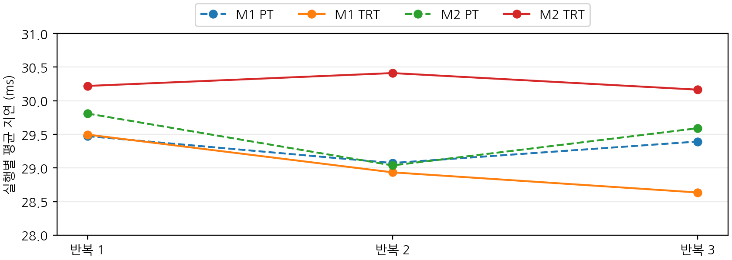
그림 3. 반복별 평균 지연시간. 차이를 읽기 위해 y축을 28~31ms로 확대했다. 전체 크기 비교는 그림 2를 참조한다.
조건별 새 프로세스 3회를 실행해 일회성 결과뿐 아니라 반복 편차도 확인했다. M1 TensorRT 평균은 29.496→28.935→28.635ms였고 PT에도 변동이 있었다. 조건당 1,080구간은 동일 72장의 반복 측정이다.
TensorRT는 기록된 모델 로드 구간이 더 짧고 첫 호출 구간은 더 길었다. 정상상태 처리와 초기화 비용을 분리해 비교할 수 있도록 두 값을 모두 남겼다. 이는 백엔드 초기화 범위의 지표이며 앱 전체 기동시간과는 다르다.
근거: [B05] latency_summary.csv; [B02] measurement.order, warmup_calls, iterations. 통계적 유의성 검정과 최악 지연시간 보증은 수행하지 않았다.

07 최적화 전후 고정 조건 검출 결과
E03 72장 전체에서 PT·TensorRT의 고정 조건 TP·FP·FN이 일치했고 mAP도 근접했다.
구분 | 고정 조건 P/R | mAP 비교
confidence cutoff | 0.25 (코드 비교 연산 >) | 0.001 (코드 비교 연산 >)
공통 후처리 | class-aware NMS IoU 0.45; max_det 300; 단일 argmax 클래스 | 왼쪽과 동일. 단, 면적 0 후보 보존의 평가 전용 연결 사용 (12쪽).
정답 매칭 IoU | 0.50 | 0.50부터 0.95까지 0.05 간격
집계 | 실제 TP/FP/FN에서 P/R 계산 | Ultralytics 8.4.118 ap_per_class

조건 | TP/FP/FN | P@0.25 | R@0.25 | mAP50 | mAP50–95
M1 PT | 192/0/0 | 1.000 | 1.000 | 0.995000 | 0.639911
M1 TRT | 192/0/0 | 1.000 | 1.000 | 0.995000 | 0.640873
M2 PT | 72/0/0 | 1.000 | 1.000 | 0.995000 | 0.836717
M2 TRT | 72/0/0 | 1.000 | 1.000 | 0.995000 | 0.836629

confidence 0.25·정답 IoU 0.50에서 M1은 192개, M2는 72개 정답 박스를 양쪽 모두 검출했고 FP·FN은 0이었다. 네 조건의 전체 예측 288기록을 보존해 이미지별 결과를 추적할 수 있다. 평가 단위는 E03 사진의 박스 검출이다.

클래스별 결과
조건 | 클래스 | 정답 | TP/FP/FN | AP50–95
M1 PT | gray_pipe | 96 | 96/0/0 | 0.722679
M1 PT | exhaust_top | 48 | 48/0/0 | 0.548666
M1 PT | symbol_module | 48 | 48/0/0 | 0.648386
M1 TRT | gray_pipe | 96 | 96/0/0 | 0.722676
M1 TRT | exhaust_top | 48 | 48/0/0 | 0.551515
M1 TRT | symbol_module | 48 | 48/0/0 | 0.648429
M2 PT | product_envelope | 72 | 72/0/0 | 0.836717
M2 TRT | product_envelope | 72 | 72/0/0 | 0.836629

mAP50–95 변화는 M1 +0.0963%p, M2 −0.0088%p로 작았다. 고정 조건의 검출 건수 유지와 함께 변환 후 검출 지표가 원본에 근접했음을 보여준다. 이 비교는 개발 검증의 관측값이며 통계적 동등성 시험과는 구분한다.
근거: [B07] accuracy_summary.csv, accuracy_by_class.csv, 각 r1/accuracy.json 및 predictions.json. [B02] accuracy. [B13] 저장 예측의 IoU 0.50 대응·합계 재확인.

08 출력 일관성과 정밀도 개선 지점
동일 입력에 대한 실행 방식 간 일관성을 확인하고, 정답 경계와의 차이도 함께 분석했다.
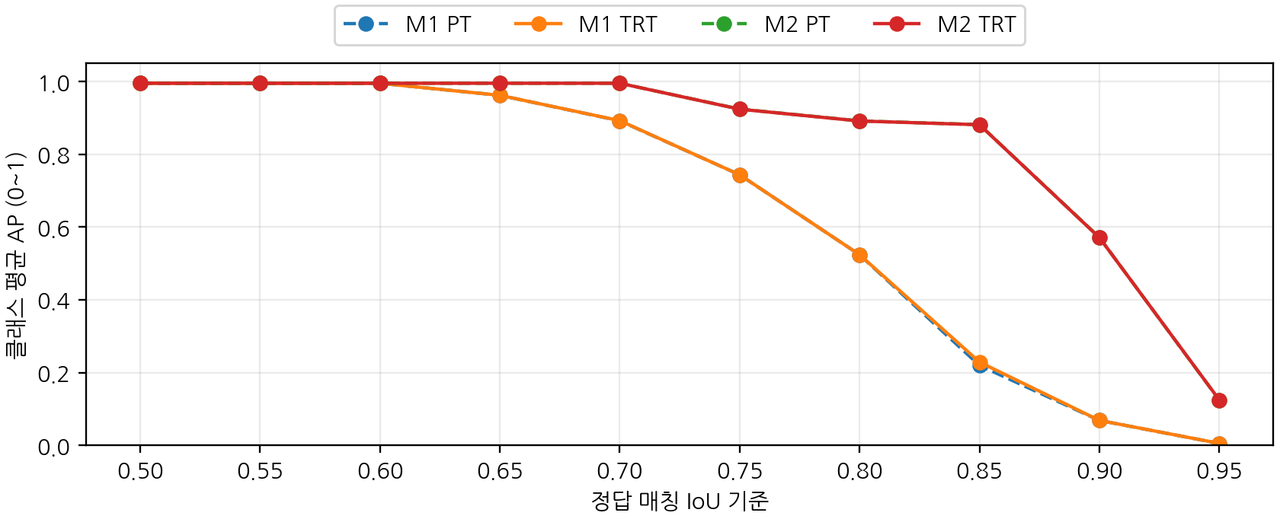
그림 4. 정답 매칭 IoU별 클래스 평균 AP. 기존 accuracy.json의 ap_by_iou 배열을 평균해 그렸다. 두 백엔드 곡선이 가까워 일부 선은 겹친다.
PT·TensorRT의 IoU별 AP 곡선이 근접했다. 두 백엔드 모두 엄격한 위치 기준에서 배기 부품 AP50–95가 상대적으로 낮아, 후속 정밀도 개선의 우선 대상도 공통으로 확인했다(PT 0.548666, TRT 0.551515).

PT 대 TensorRT 저장 예측 비교: confidence 0.25
비교 지표 | M1 | M2
사진-모델 비교 수 | 72쌍 | 72쌍
대응되지 않은 예측 | PT 0 / TRT 0 | PT 0 / TRT 0
대응 박스 간 최소 IoU | 0.998935 | 0.965331
최대 좌표 차이 | 0.0603 px | 7.4605 px
최대 confidence 절댓값 차이 | 0.001611 | 0.000590
입력 텐서 SHA 대응 | 72쌍 일치 | 72쌍 일치

위 값은 prediction_comparison.csv의 72행씩을 집계한 결과다. 박스 좌표 차이는 원본 1280×720 좌표계의 대응 박스 모서리 차이이며, 정답과의 오차를 직접 뜻하지 않는다. 다음 두 쪽에서 정답과 두 실행 결과를 나란히 확인할 수 있다.
확인한 성과: 72장 전체에서 박스 수·클래스 대응이 유지됐다. 좌표·confidence 차이는 위 표에 정량화했으며, 정답 경계에 대한 위치 정밀도는 AP와 별도 사례로 평가했다.
근거: [B07] r1/accuracy.json의 ap_by_iou; [B10] prediction_comparison.csv. [B13] 두 모델별 전체 행의 최소·최대·합계 집계.

09 실제 예측 비교 사례: M1
정상·결품의 정답과 두 백엔드 예측을 같은 이미지 ID로 연결해 비교했다.

사례 A. D147 / 정상
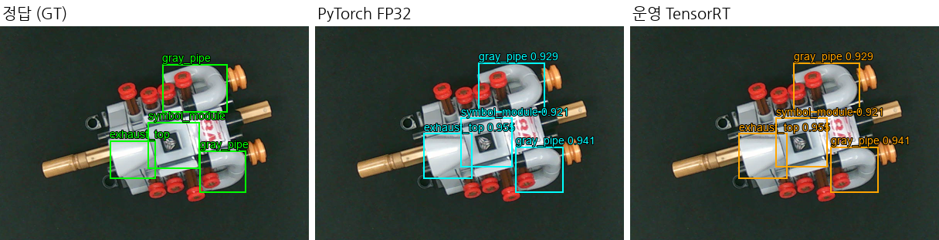
그림 5. 정상 D147의 정답·PyTorch·TensorRT. 원본 증빙의 같은 엔진 영역을 확대했다.
정상 상태의 파이프 2개·배기 1개·문양 1개를 PT·TensorRT가 모두 검출했다. 실행 방식 간 최대 좌표 차이는 0.0506px, 최소 대응 IoU는 0.999292로 이 사례의 높은 출력 일관성을 확인했다.

사례 B. D195 / 문양 부품 결품
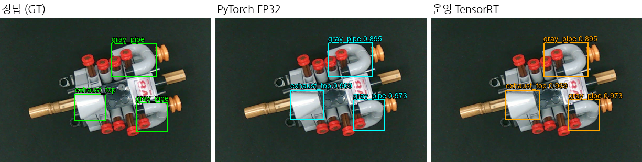
그림 6. D195는 촬영 기록상 문양 부품 결품이다. 남아 있는 세 부품 박스와 결품 자리의 검출 유무를 비교한다.
문양 부품이 빠진 D195에서 양쪽 모두 남은 세 부품을 검출하고, 없는 문양 부품을 추가 검출하지 않았다. M1 전체 비교 중 최대 좌표 차이가 가장 큰 사례에서도 차이는 0.0603px였다(confidence 0.25).
자료 | ZIP 내 확인 위치
원본·정답·예측 | examples/M1/D147/ 및 examples/M1/D195/
정량 비교 | prediction_comparison.csv의 해당 model·image_id 행
전체 E03 예측 | remote_results/results/M1_PT_r1/predictions.json  remote_results/results/M1_TRT_r1/predictions.json

근거: [B10] examples.csv, examples/M1/{D147,D195}/ 및 prediction_comparison.csv. 그림 5–6의 확대 범위는 보고서 작업용 figure_provenance.json에 기록했다.

10 실제 예측 비교 사례: M2와 전체 결품
엔진 전체와 부품 존재를 분리한 역할이 정상·결품 사진에서 어떻게 나타나는지 확인한다.

사례 C. D160 / 엔진 전체 박스의 좌표 차이
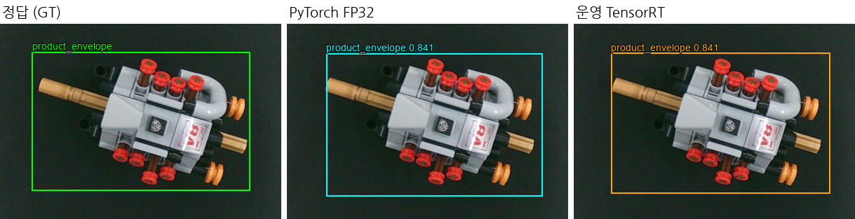
그림 7. D160의 엔진 전체 정답과 PT·TensorRT 예측. 두 백엔드 모두 전체 엔진을 검출했다.
M2의 최대 좌표 차이 사례 D160에서도 양쪽 모두 정답 IoU 0.50 기준 TP였다. 백엔드 간 최대 좌표 차이는 7.4605px, 대응 박스 IoU는 0.965331이며 엔진 전체 1박스 검출은 유지됐다.

사례 D. D205 / 대상 부품 전체 결품
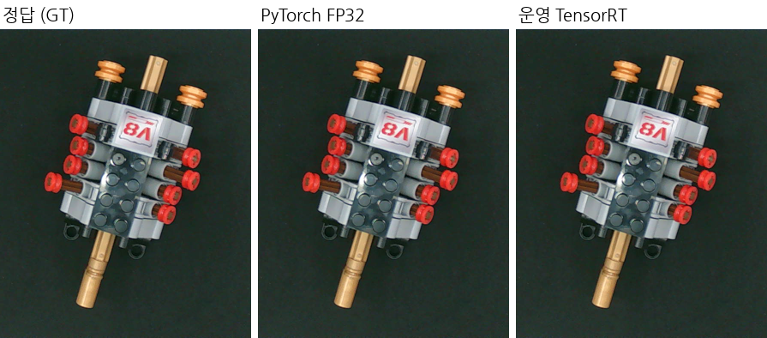
그림 8. D205의 M1 정답과 두 실행 결과. 대상 부품이 모두 없으므로 세 패널 모두 M1 부품 박스가 없다.
대상 부품이 모두 빠진 D205에서 M1은 PT·TensorRT 모두 0박스로 정답과 일치했다. 같은 사진의 M2는 두 백엔드 모두 남아 있는 엔진 몸체를 1박스로 검출했다. 부품 부재와 엔진 영역 존재를 별도로 표현하는 구조를 보여준다.
증빙에는 정상·결품과 출력 차이를 보여주는 13개 모델-이미지 사례가 포함돼 있다. 모든 정량 지표는 대표 그림이 아닌 E03 전체 72장으로 집계했다. 빈 벨트·자세·제품 단위 성능은 별도 통합 평가 범위다.
근거: [B10] examples/M2/D160/, examples/M1/D205/; [B07] M2 PT/TRT r1/predictions.json의 D205; [B04] ground_truth.json. 전체 13개 사례 위치는 examples.csv에 연결돼 있다.

11 측정 신뢰성 확보와 평가 경로 보완
측정 중 발견한 환경·평가 연결 문제를 분리하고, 고정 사례 점검 후 전체 비교를 완료했다.
구분 | 발생 사실 | 처리 및 증빙
실행 전 환경 | NumPy 2.2.6과 설치 PyTorch의 배열 변환 호환 문제 | 기존 NumPy 1.26.4 overlay 재사용. 설치·업그레이드 없음. 초기 사전검증 기록 보존.
attempt001 | M1 PT/TRT 실행 후 M2 PT의 낮은 cutoff 평가에서 degenerate restored box 오류 | M2 PT의 GPU 추론·360회 시간 측정은 끝난 상태였다. 전체 순차 비교를 중단하고 3회·1,080구간 원본 보존.
평가 전용 보완 | confidence 0.001의 후보가 원본 범위로 clip된 후 면적 0이 될 수 있음 | 평가 전용 사본은 해당 후보를 삭제하지 않고 IoU 0의 FP 후보로 남김. PT와 TRT에 같은 코드 적용.
attempt002 | 변경 프로토콜 고정 후 4조건×3회를 모두 재실행 | 운영 cutoff 0.25 시간 경로 및 운영 코드는 그대로. 본 보고서의 전체 결과는 두 번째 12회에서 집계.

저임계값 평가 연결의 처리 범위
낮은 cutoff native 거부가 기록된 사진-조건 | M1 PT | M1 TRT | M2 PT | M2 TRT
사진 수 | 0 | 0 | 72 | 72

confidence 0.25의 본 측정 12회는 모두 정상 종료했다. 표의 144건은 mAP용 confidence 0.001에서 native 후처리가 입력을 거부한 진단 횟수다. 평가용 보완을 양쪽에 동일 적용했으며 현장 검사 ERROR 횟수와 구분한다.

평가 연결의 고정 사례 점검
보존된 adapter_tests.json에는 CPU 고정 사례 10개 통과 기록이 있다. 정답 일치, 빈 예측, 중복 예측, 잘못된 클래스, 정답 없음, 완전 예측의 AP, letterbox·역변환, class-aware NMS, padding 영역 면적 0 후보 유지, 정상 박스의 native/평가 사본 일치를 포함한다.
mAP는 면적 0 후보를 IoU 0의 FP 후보로 보존한 평가용 경로를 사용했다. 운영 코드·confidence 0.25의 측정 경로는 유지했다. 최종 4,320구간은 보완 후 전체 재실행 결과이며 최초 중단 시도는 별도 보존했다.
근거: [B09] attempt001/, first_suite_failure.json, protocol_revisions/, low_cutoff_native_rejections.json; [B02] accuracy.zero_area_policy; [B12] code/test_adapter.py 및 adapter_tests.json.

12 운영본 보존과 서비스 복귀 확인
측정 전후의 파일 동일성과 서비스·새 영상·IPC 신호를 관측 기록으로 확인했다.
확인 단계 | 원자료에 기록된 내용
측정 전 | 서비스 active, PLC 운전 OFF·요청 LOW, 기존 engine-integrated-32c484ac6aeb07f1 확인.
일시 정지·측정 | 승인 후 운영 서비스를 정지하고 순차 측정. PLC START/STOP 명령 전송, 운영 파일 교체, 재부팅은 하지 않음.
최초 복구 문제 | 서비스는 시작됐지만 CAMERA_FRAME_TIMEOUT 발생. 사용자에게 같은 포트로 USB 재연결을 요청.
USB 재연결 후 | 새 카메라 프레임과 IPC HEALTH ready=True를 확인. 웹 ready=False 잔존은 Codex 기록에서 과거 표시로 구분.
두 번째 측정 종료 | window_result.json: 17:38:07–17:43:11 KST, state=RESTORED_READY, suite·restore returncode=0.
최종 추가 관측 | restore_observation_174722.json: service active, 새 프레임 연속 증가, 실제 IPC READY, 측정 프로세스 종료.
변경 여부 | 운영 릴리스·설정 해시와 모델 패키지·재사용 소스 19파일의 전후 해시 일치 기록. 같은 boot ID·25W mode 1.

복귀 확인 항목과 후속 통합 확인
최종 기록에서 서비스 active, camera_ready=True, 새 프레임 연속 증가와 IPC ready=True를 확인했다. inspection_service.ready=False 및 AREA_REFERENCE_INVALID / UNKNOWN 표시도 원자료에 남아 있어, 실제 신호 복귀와 화면 전체 정상화는 구분한다.
상태 조회 과정의 last_status_error는 원문에 보존했다. 최종 suite·restore returncode=0과 이후 추가 관측을 함께 제시해, 종료 결과와 조회 중 발생 이력을 추적할 수 있게 했다.
이번에 확인한 복귀 범위는 같은 운영본의 서비스 실행·영상 수신·IPC 준비 신호다. 실물 엔진 투입 후 AI 판정→LED→DB→다음 이송의 확인은 통합 테스트에서 수행할 항목으로 남긴다.
근거: [B11] remote_results/window_result.json, restore_observation_173405.json, restore_observation_174722.json, operating_after_verification.json. KST 시각은 원문의 UTC에 9시간을 더해 표시했다.

13 구현 성과와 다음 고도화 방향
학습 가중치를 실제 Jetson 운영 파일과 연결하고, 자원 효율·검출 성능·처리 시간을 실측 근거로 제시했다.
확인한 성과 | 실측 근거와 의미
실행 메모리 효율 | 프로세스 RSS 관측 최대 M1 49.1%, M2 48.6% 감소. 라이브러리·입력까지 포함한 실행 프로세스의 자원 효율을 확인했다.
고정 조건 검출 결과 유지 | E03 72장, confidence 0.25·정답 IoU 0.50에서 PT·TRT 모두 M1 TP192/FP0/FN0, M2 TP72/FP0/FN0이었다.
실제 장치 처리 성능 확인 | 전처리·후처리 포함 TensorRT 평균 M1 29.022ms, M2 30.266ms. 큰 가속 효과보다는 약 30ms 처리와 메모리 절감이 이번 결과다.
반복 가능한 비교 근거 | 4조건×3회, 4,320개 시간 기록과 전체 예측을 보존했다. 측정 조건·실행 순서·재시도 이력을 연결했다.
학습부터 운영까지 추적 | PT→ONNX→TensorRT→운영 파일 해시를 연결하고, 운영 릴리스·설정 및 19개 파일의 전후 동일성을 확인했다.

적용 범위
E03 개발 검증 72장과 모델별 단독 호출이 대상이다. M1은 사용자 승인 라벨, M2는 AI 검토 라벨을 사용했다. 독립 최종시험·빈 벨트·다양한 현장 조건·제품 단위 판정은 후속 검증 범위다.
전처리·후처리 포함 지연과 100ms RSS 샘플을 기존 25W·동적 클록 조건에서 측정했다. GPU 커널 단독시간·전용 GPU 메모리·통계적 동등성·최악 지연 보증은 포함하지 않는다. 평균 지연시간 변화는 M1 −0.99%, M2 +2.67%이며 p95 개선도 관측되지 않았다.

다음 고도화 계획
후속 목적 | 수행할 작업
속도 개선 지점 확인 | 전처리·GPU·전송·후처리를 나누어 프로파일링한 뒤, 실제 비용이 큰 단계부터 개선한다.
현장 통합 동작 검증 | 실물 정상·결품 투입, LED·이력·검사 ID 연결과 반복·현장변수 시험을 수행한다.
일반화 범위 확장 | 개발 검증과 분리된 시험 조건을 정하고, 빈 벨트·복합 결품·가림 등 현재 범위 밖의 입력을 추가 검증한다.

근거: [B01] README_KO.md 3–8절; [B02–B11] 각 원문. 후속 항목은 보고서의 제안이며 실제 수행 결과가 아니다.

부록 A 모델 식별과 자료 무결성
모델·입력·프로토콜·원본 결과를 식별할 수 있도록 해시와 검증 범위를 보존했다.
모델 파일 | SHA-256 (줄바꿈 없이 연결한 64자리)
M1 PT | 42db183006ad2a4f61dc9c22e7a61a5b  506cdacb5099004fc7c3b73b74bf5259
M1 ONNX | 433b16fd1e802bdf2cb0afba6bb6487a  839d94b5adc286185b93fd3953b9c296
M1 TRT | 743ce54b4d5c7b8a36addf3dbff50fa6  93ec4a509b31b476f68efc69f1bf2d6c
M2 PT | cf117defe782e1ae8b355e0ed13c014f  c6f1538aa2dcdbe0fb6cfa54200f7755
M2 ONNX | 5cb024bb911f9357e46c12c3d2a7e4b5  f19af20e5692013037c9235e0deca830
M2 TRT | c82f2658ac20d06985a647c15e551c68  1e394451cfa1c53baed64f639bcebf83

프로토콜 SHA-256
e9d3d6b317d224afb7083dfb5185269824bfe0a62c42e531cd80d33edad41236
원본 Benchmark ZIP SHA-256
06321e2cb49302744181615e126d4f2d62b20e4d2c2782e8b2a29f815876cf29

문서 작성 단계에서 재확인한 항목
검증 대상 | 결과와 범위
ZIP 및 파일 목록 | 37,112,177바이트, 608파일. ZIP SHA·CRC 확인; manifest의 607파일 크기·SHA 및 자기 자신을 포함한 전체 파일집합 일치.
원격 수집 사본 | 보존된 원격 해시 기록 233개와 업로드된 로컬 사본의 크기·SHA 일치. 장치 재접속 검증은 아님.
시간·메모리 | 4,320개 시간의 시작/끝 차이, 반복 순서·횟수, 전체/반복별 요약, 메모리 단계별 최대·기준 차감 계산 일치.
정답·예측 | 144개 라벨과 pixel JSON 대응; 네 조건의 저장 예측을 IoU 0.50으로 대조해 TP/FP/FN 재확인. 입력 텐서 SHA 144쌍 일치.
mAP·예시 | 보존된 AP 배열·클래스표·평균 계산을 대조. mAP 평가기 자체를 재실행한 것은 아님. 예시 13개 참조·원본 해시 확인.

검증 파일: 이번 측정·복구의 기준은 원본 Benchmark ZIP 내부 verification.json(999바이트)이다. 이전 자산 조사 검증과 구분해 제출 묶음에 별도 보존했다.
근거: [B08] model_hashes.json; [B02] protocol.json; [B12] bundle_manifest.json, verification.json, ZIP 옆 무결성 JSON; [B13] reviewer_audit.json. 모델 바이너리를 이 문서 작성 환경에서 재실행하지 않았다.

부록 B 평가 근거 찾아보기와 재현 안내
본문의 [Bxx]는 아래 원자료 위치를 가리킨다. 경로는 원본 Benchmark ZIP의 루트 기준이다.
ID | 자료 위치 / 확인 내용
R0 | 통합 프로젝트 평가표 1쪽 영역 5: ONNX·TensorRT 변환과 동일 조건 FPS·Latency·메모리·정확도 비교.
B01 | README_KO.md / Codex가 작성한 원본 요약과 적용 범위
B02 | protocol.json / 입력·모델·실행 순서·시간·메모리·정확도 조건, 고정 코드 해시
B03 | environment.json, environment_effective.json, telemetry_raw.jsonl, telemetry_summary.json
B04 | input_manifest.csv, ground_truth.json, ground_truth/M1/ 및 M2/ / E03 72장과 모델별 정답
B05 | latency_raw.csv, latency_summary.csv; remote_results/results/<run_id>/{run.json,latency_raw.csv}
B06 | memory_raw.csv, memory_summary.csv; 각 실행의 telemetry.jsonl / 단계별 메모리·온도 원문
B07 | accuracy_summary.csv, accuracy_by_class.csv; remote_results/results/<모델>_<PT|TRT>_r1/{accuracy,predictions}.json
B08 | provenance/M1/ 및 M2/; model_hashes.json, model_hash_verification.json / 변환·운영본 연결
B09 | attempt001/, first_suite_failure.json, protocol_revisions/, low_cutoff_native_rejections.json / 실패와 보완
B10 | examples.csv, examples/, prediction_comparison.csv / 13개 모델-이미지 사례와 전체 144쌍 비교
B11 | remote_results/window_result.json, restore_observation_174722.json, operating_after_verification.json
B12 | code/, source_snapshot/, adapter_tests.json, collected_evidence_verification.json, verification.json, bundle_manifest.json
B13 | 본 보고서 제출 묶음의 reviewer_audit.json / 업로드된 기록의 로컬 재집계·무결성 점검

다른 자료와 함께 제출할 때
이 보고서 PDF와 M1_M2_benchmark_evidence_v001.zip을 함께 제공한다. 실제 학습·검증 사진 전체는 앞서 작성한 M1_M2_dataset_evidence_v002에 있고, 이 Benchmark ZIP에는 모든 입력·해시·정답·예측 및 대표 원본을 연결했다. 모델 바이너리와 전체 학습 데이터를 중복 포함하지 않았다.

재실행의 전제
원본 모델·E03 파일을 해시로 준비하고 새 측정 폴더의 경로·프로토콜을 먼저 고정한다. 기존 호환 환경과 CPU 연결 테스트를 확인한 후, 실제 STOP·유휴 및 운영 영향 승인을 전제로 서비스 창을 사용한다. 완료·실패 어느 경우든 같은 서비스를 복구하고 새 영상·IPC를 다시 확인한다. 원래 결과 폴더를 덮어쓰거나 과거 절대경로 명령을 무검토로 실행하지 않는다.
문서 작성 범위: 첨부 자료를 읽고 저장된 수치·예측·파일을 대조하여 표와 그림을 작성했다. 새 GPU 추론·현장 시험·모델 변경은 수행하지 않았다. 원본 수치와 최초 실패 이력은 수정하지 않았다.

